

SECRETARÍA DE BIENESTAR SOCIAL DE LA PRESIDENCIA
DE LA REPÚBLICA

2022

PRIMER CUATRIMESTRE

SECRETARÍA DE BIENESTAR SOCIAL DE LA PRESIDENCIA DE LA REPÚBLICA

SECRETARÍA DE BIENESTAR SOCIAL DE LA PRESIDENCIA DE LA REPÚBLICA

INFORME EJECUTIVO

PRIMER INFORME CUATRIMESTRAL
(Enero-Abril 2,022)

DIRECCIÓN DE PLANIFICACIÓN
Guatemala, mayo de 2,022

ÍNDICE GENERAL
1. INTRODUCCIÓN I
2. PARTE GENERAL: EJECUCIÓN PRESUPUESTARIA 1
2.1 Gráfica y descripción del presupuesto asignado, vigente, ejecutado y saldo de la entidad 1
2.2 Gráfica y descripción del porcentaje de ejecución 2
2.3 Gráfica y descripción del presupuesto asignado, vigente, ejecutado y saldo por grupo de gasto 2
2.4 Gráfica y descripción del presupuesto asignado, vigente, ejecutado y saldo del grupo de gasto de servicios personales (grupo 0) 3
2.5 Gráfica y descripción del presupuesto vigente, ejecutado y saldo de la inversión en general 4
2.6 Gráfica y descripción del presupuesto vigente, ejecutado y saldo por finalidad 5
3. PARTE ESPECÍFICA RESULTADOS Y AVANCES PRIMER CUATRIMESTRE 2,022 6
3.1 Subsecretaría de Preservación Familiar, Fortalecimiento y Apoyo Comunitario 6
3.2 Subsecretaría de Reinserción y Resocialización de Adolescentes en Conflicto con la Ley Penal 12
3.3 Subsecretaría de Protección y Acogimiento a la Niñez y Adolescencia 17
3.4 Dirección Departamental 21
3.5 Unidad de Género 23
4. CONSOLIDADO DE LOGROS INSTITUCIONALES 25
5. CONCLUSIONES 27
5.1 Explicación de las tendencias observadas en la ejecución presupuestaria. 27
5.2 Resultados de corto y mediano plazo alcanzados en el marco de la Política General de Gobierno. 27
5.3 Medidas o acciones aplicadas para transparentar la ejecución del gasto público y combatir la corrupción. 28
5.4 Indicación de los desafíos institucionales 28

INTRODUCCIÓN

La Secretaría de Bienestar Social de la Presidencia de la República tiene como finalidad coadyuvar en la protección integral y especial de la niñez y adolescencia en su entorno familiar, mediante la restitución y el goce de sus derechos. Asimismo, contribuye en la reinserción de los adolescentes en conflicto con la Ley Penal, a través de sus programas y servicios. Así también, le corresponde velar por el interés superior del niño, cuya garantía se debe aplicar en toda decisión que se adopte con relación a la niñez y adolescencia, el cual encuentra su origen en el artículo 3 numeral 1) de la Convención sobre los Derechos del Niño.

Es competencia de la Secretaría de Bienestar Social de la Presidencia de la República ejecutar a nivel nacional las políticas nacionales en materia de niñez y adolescencia, programas y servicios dirigidos a la prevención y restitución de los derechos de la niñez y adolescencia, fortaleciendo la preservación familiar, así como reinsertar y resocializar a los adolescentes en conflicto con la Ley Penal.

Para el logro de los objetivos en la atención de la población de Niñas, Niños y Adolescentes (NNA) del país en condiciones de vulnerabilidad, se realizan una serie de esfuerzos en el cumplimiento del mandato que nos corresponde, con apego al Plan Nacional de Desarrollo, bajo los ejes de Bienestar Para la Gente y El Estado Garante de los Derechos Humanos y Conductor del Desarrollo; como también en cumplimiento a los Pilares de la Política General de Gobierno de; (2) Desarrollo Social y (3) Gobernabilidad y Seguridad en Desarrollo.

La Secretaría de Bienestar Social de la Presidencia de la República se organiza a través de cuatro ejes que ejecutan la acción operativa, (1) Subsecretaría de Preservación Familiar, Fortalecimiento y Apoyo Comunitario, que brinda atención integral a niñez en primera infancia en pobreza y pobreza extrema, educación especial a niñez con disparidad, fortalecimiento a la familia, entre otros; (2) Subsecretaría de Reinserción y Resocialización de Adolescentes en Conflicto con la Ley Penal, quien lleva a cabo todas las acciones relativas al cumplimiento de las sanciones impuestas a los adolescentes transgresores de la Ley Penal, así como lo rehabilitación, formación para la vida, trabajo productivo y prevención a la violencia; (3) Subsecretaría de Protección y Acogimiento a la Niñez y Adolescencia, que brinda atención, educación, apoyo, cuidado, protección y abrigo a niñas, niños y adolescentes y aquellos en situación de riesgo social para la restitución de sus derechos garantizando la preservación y reunificación familiar y (4) Dirección Departamental, quien se encarga de la desconcentración de los programas y servicios de esta Secretaría llevando los servicios de atención psicosocial, programas de preservación, reinserción y protección a nivel departamental y realizando acciones preventivas que involucren a la familia o grupos comunitarios.

PARTE GENERAL: EJECUCIÓN PRESUPUESTARIA

Gráfica y descripción del presupuesto asignado, vigente, ejecutado y saldo de la entidad

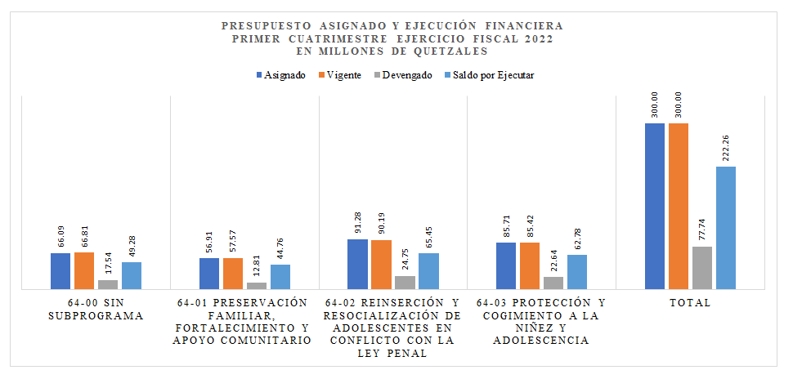
Fuente: Dirección Financiera, SBS.

La gráfica muestra el presupuesto asignado, vigente, devengado y el saldo por ejecutar de la Secretaría de Bienestar Social de la Presidencia de la República por Subprograma, durante el primer cuatrimestre (enero-abril) del ejercicio fiscal 2022.

Gráfica y descripción del porcentaje de ejecución
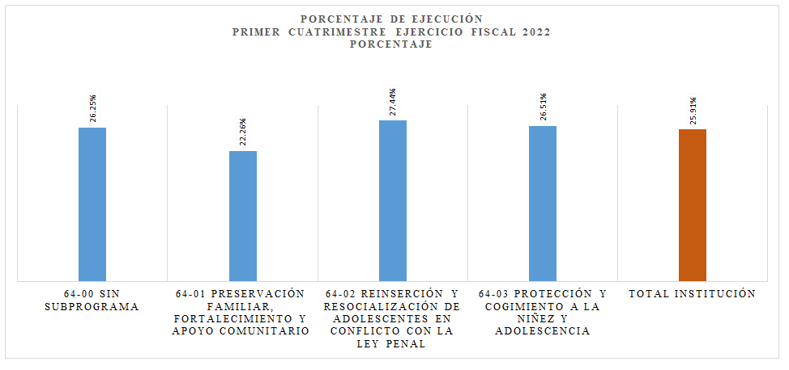
Fuente: Dirección Financiera, SBS.

La presente gráfica muestra el porcentaje de ejecución por cada uno de los Subprogramas de la Secretaría de Bienestar Social de la Presidencia de la República, durante el primer cuatrimestre (enero-abril) del ejercicio fiscal teniendo a nivel entidad un porcentaje de ejecución del 25.91%

Gráfica y descripción del presupuesto asignado, vigente, ejecutado y saldo por grupo de gasto
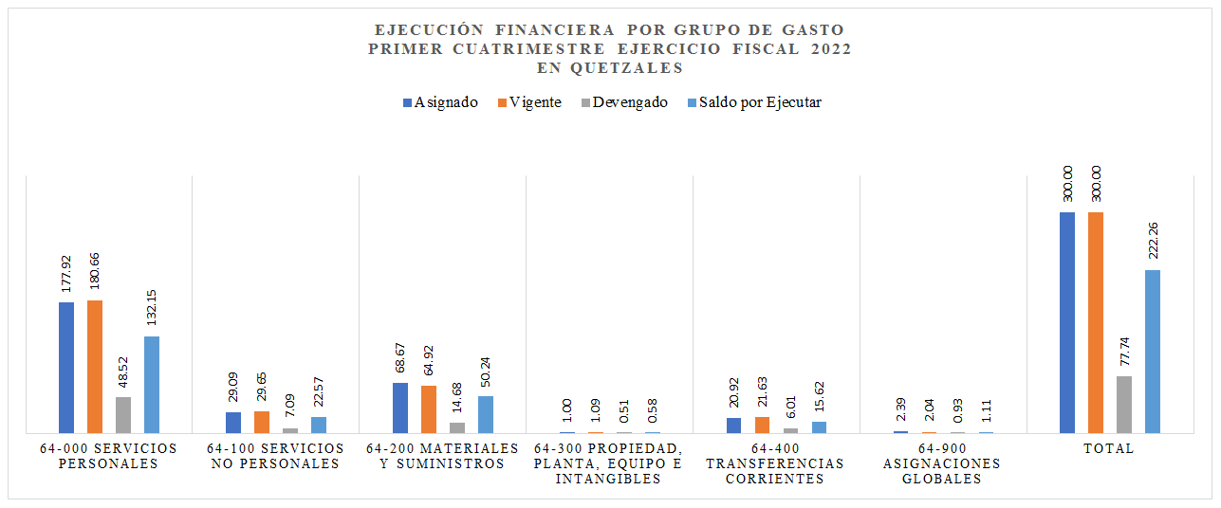
Fuente: Dirección Financiera, SBS.

La presente gráfica muestra la ejecución por grupo de gasto a nivel asignado, vigente, ejecutado y saldo de la Secretaría de Bienestar Social de la Presidencia de la República durante el primer cuatrimestre del ejercicio fiscal 2022.

Gráfica y descripción del presupuesto asignado, vigente, ejecutado y saldo del grupo de gasto de servicios personales (grupo 0)

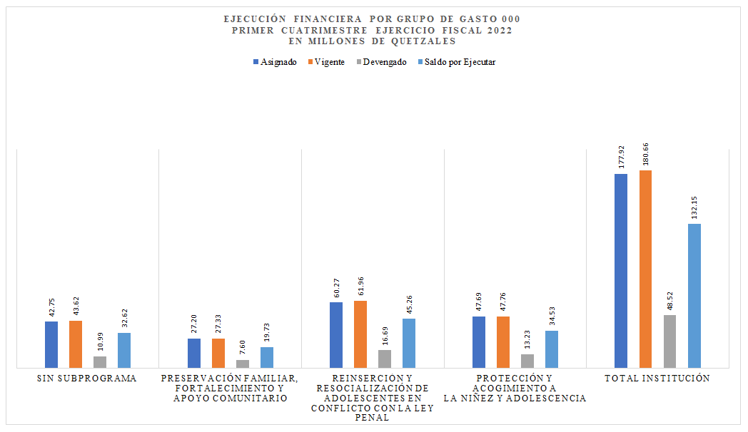
Fuente: Dirección Financiera, SBS.

La presente gráfica muestra el presupuesto asignado, vigente, ejecutado y saldo del grupo de gasto 000 "Servicios Personales" por Subprograma de la Secretaría de Bienestar Social de la Presidencia de la República durante el primer cuatrimestre (enero-abril) del presente ejercicio fiscal.

El Presupuesto utilizado en el pago de servidores públicos, aunque se toma un gasto de funcionamiento, en realidad constituye el medio para prestar los servicios o entregar bienes a la población beneficiada, y con ello satisfacer las necesidades sociales; a través de personal Profesional, Administrativo, Técnico y Operativo que brindan los servicios institucionales, en cumplimiento con el mandato del Estado de promover y adoptar medidas necesarias para el cumplimiento efectivo del interés superior del Niño, siendo una garantía que se aplicará en toda decisión que se adopte por la prevención y protección integral de la niñez y adolescencia, apoyando y fortaleciendo a la familia como núcleo de la sociedad, procurando además la reinserción y resocialización de adolescente en conflicto con la ley penal, en atención al Interés Superior del Niño (Artículo 5, Decreto 27-2003 del Congreso de la República).

Gráfica y descripción del presupuesto vigente, ejecutado y saldo de la inversión en general

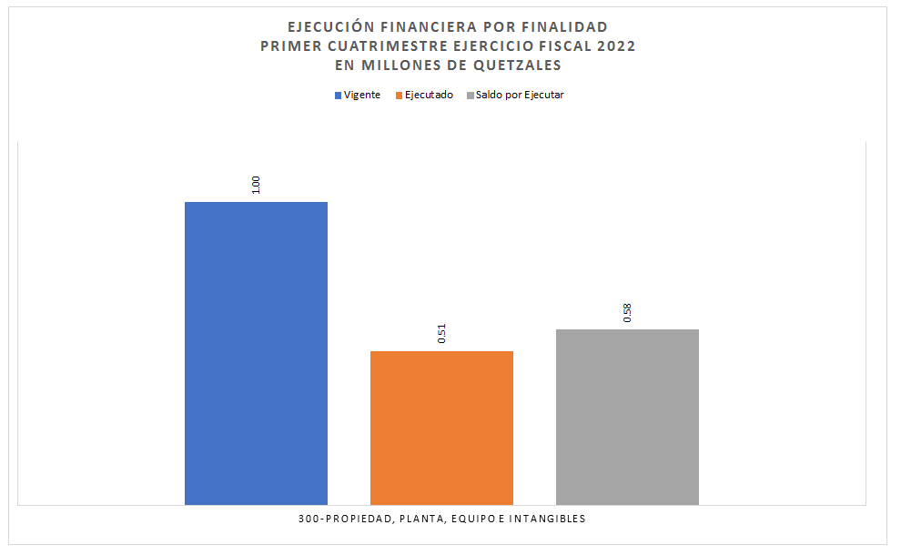
Fuente: Dirección Financiera, SBS.

La presente gráfica muestra el presupuesto vigente, ejecutado y saldo de la inversión Grupo de Gasto 300 "Propiedad, Planta, Equipo e Intangibles" de la Secretaría de Bienestar Social de la Presidencia de la República durante el primer cuatrimestre (enero-abril) del presente ejercicio fiscal.

Gráfica y descripción del presupuesto vigente, ejecutado y saldo por finalidad
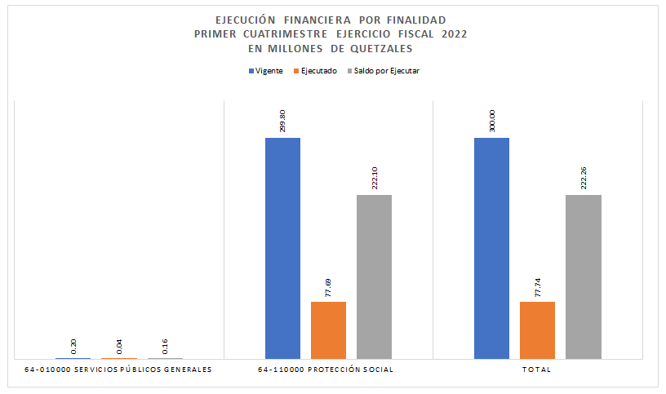
Fuente: Dirección Financiera, SBS.

La presente gráfica muestra el presupuesto vigente, ejecutado y saldo por finalidad de la Secretaría de Bienestar Social de la Presidencia de la República durante el primer cuatrimestre (enero-abril), del presente ejercicio fiscal. La ejecución a nivel de la Finalidad 010000 pertenece a Servicios Públicos Generales para el caso de la Secretaría corresponde al presupuesto destinado a la Administración Fiscal, monetaria y servicios de fiscalización. La ejecución a nivel de la Finalidad 110000 pertenece a Protección Social para el caso de la Secretaría corresponde al presupuesto destinados a la protección social a través de servicios y transferencias directas a personas y familias.

PARTE ESPECÍFICA RESULTADOS Y AVANCES PRIMER CUATRIMESTRE 2,022

Subsecretaría de Preservación Familiar, Fortalecimiento y Apoyo Comunitario

La Subsecretaría de Preservación Familiar, Fortalecimiento y Apoyo comunitario brinda atención integral a niñas y niños de 8 meses a 12 años, facilitando el acceso al aprendizaje, descubriendo y estimulando habilidades y destrezas a las personas con discapacidad, logrando de esta manera su independencia familiar, así como implementar acciones de prevención para erradicar la violencia a través de los diferentes programas y servicios.

Programa de Atención Integral para niñas y niños en pobreza y pobreza extrema
El programa de Centros de Atención Integral es alternativo para las familias guatemaltecas más vulnerables y de escasos recursos económicos, que promueve el cuidado diario, responsable y gratuito, de hijos e hijas de padres y madres trabajadoras, mientras se desempeñan en su jornada laboral. Está basado en el respeto a los derechos de la niñez en donde se dignifica la integridad física y emocional, formando valores, hábitos, principios éticos y morales, garantizando un desarrollo personal, familiar y social más saludable.
- El programa atiende a niños y niñas de 8 meses a 6 años de edad en
- Etapa inicial: Lactantes y Maternal; de 8 meses a 3 años.
- Etapa Pre-escolar; de 4 a 6 años.

Asimismo, trabaja el programa de reforzamiento escolar y prevención de la callejización –REPREDEC- que atiende a niños y niñas de 7 a 12 años, quienes al culminar su jornada de estudio se presentan al Centro de Atención Integral para que se les brinde almuerzo y refacción vespertina, realizan actividades lúdicas y reciben acompañamiento académico en el nivel primario para reforzar los aprendizajes obtenidos en su Centro Educativo.

Principales logros:
- Publicación de Guías de juego actualizadas en Facebook para que los niños trabajen en casa los días que corresponde según la modalidad Hibrida, con el acompañamiento de sus padres.
- Apoyo a jornadas de vacunación contra el COVID-19 en mercados del municipio de Mixco, mercado San Martin de la zona 6 de la Ciudad Capital y en 4 Centros de Atención Integral.
- Realización de evaluación de Indicadores de Desarrollo a los niños y niñas inscritos en los Centros de Atención Integral para el abordaje integral adecuado al desarrollo de los niños.
- Atender en algunos Centros de Atención Integral a los niños y niñas del área de preprimaria con el aval del Ministerio de Educación.
- Entrega de Revisando mis avances (evaluaciones de Indicadores de Desarrollo), a padres de familia de los niños y niñas inscritos en los Centros de Atención Integral, para el abordaje adecuado con el apoyo de padres de familia en casa.

Programa de Discapacidad en Centro de Educación Especial Alida España de Arana, Centro de Educación Especial San Cristóbal Totonicapán y Centro de Educación Especial San Juan Bautista, para niñas y niños de 0 a 14 años de edad con discapacidad física e intelectual leve y moderada
El centro de educación especial, atiende a niñas, niños y adolescentes, comprendidos entre los 0 y 14 años de edad, con discapacidad intelectual, asociada o no a discapacidad física, sensorial-auditiva y múltiple; teniendo como principal propósito lograr la inclusión social, educativa y familiar de los estudiantes. La educación especial se realiza con base en el Currículo Nacional Base con adecuaciones curriculares, que facilitan el aprendizaje para esta población. El Centro de Educación Especial Alida España de Arana atiende primordialmente a estudiantes del departamento de Guatemala, el Centro de Educación Especial San Cristóbal Totonicapán y el Centro San Juan Bautista en el departamento de Suchitepéquez.

Principales logros:
Centro de Educación Especial Alida España de Arana
- Apoyo del personal que labora en el Centro de Educación Especial “Alida España de Arana” en la jornada de evaluación de primer ingreso de niñas, niños y adolescentes candidatos a ser inscritos en el Centro de Educación Especial “San Juan Bautista” logrando la evaluación de 49 niñas, niños y adolescentes.
- Realización de dos Jornadas de Vacunación contra el Covid, dirigidas a niñas, niños, adolescentes y padres de familia. La primera jornada realizada durante el mes de febrero y la segunda durante el mes de abril.
- Donación de azúcar y frijol que se entregó a los padres de familia que asistieron a la jornada de vacunación realizada durante el mes de abril.
- Realización del Plan de Evacuación -PE- del Centro de Educación Especial “Alida España de Arana”.
- Capacitación constante a las niñas, niños, adolescentes y padres de familia sobre temas de prevención y medidas de seguridad ante el Covid. A través de guías de trabajo y videos.

Centro de Educación Especial San Cristóbal Totonicapán
- Se logró la obtención de Donación de bolsas de útiles escolares, con lo cual se benefició a 42 estudiantes.
- Se elaboran mensualmente guías de trabajo y vídeos educativos, los cuales son enviados a los estudiantes inscritos en el plantel educativo de acuerdo al nivel de discapacidad de cada grupo.

Centro San Juan Bautista
- Coordinación de la Dirección del Centro de Educación Especial San Juan Bautista y Municipalidad de San Juan Bautista, se logró el apoyo para que el Centro pueda ser sanitizado dos veces al mes.
- Desarrollo de talleres sobre Protocolo de Reapertura y Prevención COVID-19, por medio de reuniones con padres de familia el objetivo fue el reforzamiento de reglamento del Centro de Educación Especial San Juan Bautista, con el objeto de informar sobre la nueva modalidad de atención.

Programa de Discapacidad en Centro de Capacitación Ocupacional -CCO-, para adolescentes de 14 a 18 años con discapacidad física e intelectual leve y moderada, capacitados en temas laborales y ocupacionales
El centro de Capacitación Ocupacional, dirigido a adolescentes de 14 a 18 años de edad, con discapacidad intelectual leve a moderada, proveniente de familias de escasos recursos económicos.
Brindándoles herramientas de aprendizaje práctico, potenciando sus capacidades y destrezas, con lo cual, se integran a la vida independiente, social y productiva.

Principales logros:
- En el mes de febrero, se entregaron 59 bolsas de alimentos y vegetales a las familias de los estudiantes inscritos en el Centro de Capacitación Ocupacional.
- El 8 de marzo, se inició la atención de manera semipresencial a 61 estudiantes inscritos que son atendidos por Educación Especial, Terapia Ocupacional, Vida Práctica, Artes Plástica y por los Talleres de: Cocina, Panadería, Conserjería y Carpintería, dividiéndolos en grupos homogéneos respetando los aforos permitidos, de acuerdo al semáforo del Ministerio de Salud Pública.
- Brindar apoyo a los adolescentes y sus familias en el tratamiento psicológico según las necesidades del estudiante y su núcleo familiar
- Apoyar a los estudiantes egresados en el tema de discapacidad para lograr su aceptación, además de promover la inclusión laboral en los espacios de pasantías. En el mes de enero dos jóvenes realizaron pasantía laboral en la Oficina Nacional de Servicio Civil.

Programa de Subsidios Familiares para niñas, niños y adolescentes con necesidades especiales, enfermedades crónicas degenerativas o discapacidad
El Departamento de Subsidios Familiares es parte de la Dirección de Atención a Niñas, Niños y/o Adolescentes con Discapacidad de la Subsecretaría de Preservación Familiar, Fortalecimiento y Apoyo Comunitario de la entidad Gubernamental Secretaria de Bienestar Social de la Presidencia de la República. El cual apoya a las familias guatemaltecas, que cuentan con niñas, niños o adolescentes con discapacidad y/o situación de vulnerabilidad, brindando un apoyo económico de Q.500.00 mensuales por un período máximo de 4 años, con el objeto de contribuir a mejorar la calidad de vida del beneficiario.

Principales logros:
- Se celebró la firma de 141 contratos administrativos, continuando con el objetivo de la cobertura nacional con Subsidio Económico en los 22 departamentos.
- Ejecución favorable del Presupuesto inicial para el reglón 419”Otras transferencias a personas individuales” para la entrega de subsidios familiares
- Codificación y adhesión de 77 beneficiarios de subsidio familiar.
- Se atendió un promedio mensual de 1,900 subsidios durante el primer cuatrimestre año 2022.
- Monitorea y asesora a los Administradores del Subsidio sobre la prevención y contención así como las normas de bioseguridad ante el COVID-19.
- Se promueve la vacunación entre las familias de los beneficiarios que han sido visitadas.
- Se promueve la alimentación variada y nutritiva entre las familias de los beneficiarios que han sido visitadas.
- Orienta y asesora a Administradores del subsidio sobre cómo relacionarse a un niño, niña y/o adolescente que ha sido víctima de violencia intrafamiliar, o sufre de alguna discapacidad.

Programa de Regulación de Centros de Cuidado Infantil Diario por medio del cual se regulan las acciones de autorización, inscripción y se definen controles para su buen funcionamiento
El Departamento de Regulación de Centros de Cuidado Infantil Diario, es el responsable de ejecutar las acciones de autorización, inscripción, regulación y control del funcionamiento de los Centros de Cuidado Infantil Diario, gubernamentales y no gubernamentales, que funcionen en el territorio nacional. Desarrolla programas formativos para niñeras, maestras y directoras de los Centros de Cuidado Infantil Diario.

Principales logros:
- 77 Alumnas del Diplomado para Niñeras con la Municipalidad de Guatemala.
- 53 Alumnas del Segundo Diplomado para Niñeras convocado por la SBS.
- Propuesta de Ley del Departamento de Regulación de Centros de Cuidado Infantil Diario actualmente en el Congreso de la República, con la que se tendrán sanciones económicas para los CCID que no cumplan con los requisitos para su funcionamiento.
- Reforma del Acuerdo Ministerial del Ministerio de Salud y Asistencia Social 102-2021 por medio del Acuerdo Ministerial 98-2022 que autoriza a los CCID públicos y privados que lo soliciten puedan funcionar en modalidad hibrida de acuerdo al Tablero Epidemiológico y el color que le marque incluso en color rojo.
- Coordinación de Diplomado para Niñeras en conjunto con la Municipalidad de Villa Nueva.
- El programa tiene cobertura en los 22 Departamentos de la República de Guatemala.

Programa Educando en Familia para la Preservación Familiar, que nace por la necesidad de orientar a las madres y padres de familia en desarrollar adecuadamente sus patrones de crianza y sus responsabilidades parentales, apoyando en el desarrollo integral de las familias guatemaltecas.
Este programa busca establecer un modelo de crianza, que favorezca el fortalecimiento de valores y la construcción de competencias parentales y patrones de crianza adecuados, para el desarrollo psicobiosocial de las niñas, niños y adolescentes, logrando orientar a los padres de familia para que tomen conciencia de los efectos de sus acciones, en la crianza y desarrollo de sus hijas e hijos.

Principales logros:
- Seis conversatorios dos veces al mes, por medio de la página de la Secretaria de Bienestar Social de la Presidencia de la República, en los cuales se atendieron 1,289 familias.
- Capacitación en temas de niñez y adolescencia por medio de los Conversatorios trasmitidos en Facebook Live los días lunes 1,289 padres de familia.
- Acreditación de 111 nuevos entes replicadores de los talleres de Educando en Familia.
- Capacitación de 7 facilitadores de los talleres de Educando en Familia de CAI.
- Entrega de material didáctico para abastecer la caja didáctica.
- Entrega de Guías y Cartillas número IV, Discapacidad a los nuevos entes replicadores.

EJECUCIÓN FÍSICA
NO | DATOS DE POBLACIÓN | POBLACIÓN BENEFICIADA
1 | Programa de Atención Integral para niñas y niños en pobreza y pobreza extrema | 1,282
2 | Programa de Discapacidad en Centro de Educación Especial Alida España de Arana y Centro de Educación Especial Totonicapán, para niñas y niños de 0 a 14 años de edad con discapacidad física e intelectual leve y moderada | 362
3 | Programa de Discapacidad en Centro de Capacitación Ocupacional -CCO-, para adolescentes de 14 a 18 años con discapacidad física e intelectual leve y moderada, capacitados en temas laborales y ocupacionales | 58
4 | Programa de Subsidios Familiares para niñas, niños y adolescentes con necesidades especiales, enfermedades crónicas degenerativas o discapacidad | 1,796
5 | Programa de Regulación de Centros de Cuidado Infantil Diario por medio del cual se regulan las acciones de autorización, inscripción y se definen controles para su buen funcionamiento. | 120
6 | Programa Educando en Familia para la Preservación Familiar, que nace por la necesidad de orientar a las madres y padres de familia en desarrollar adecuadamente sus patrones de crianza y sus responsabilidades parentales, apoyando en el desarrollo integral de las familias guatemaltecas. | 3,483

Fuente: Dirección de Planificación, SBS.

Subsecretaría de Reinserción y Resocialización de Adolescentes en Conflicto con la Ley Penal

La Subsecretaría de Reinserción y Resocialización de Adolescentes en Conflicto con la Ley Penal tiene como función principal llevar a cabo todas las acciones relativas al cumplimiento de las sanciones impuestas a los adolescentes transgresores de la Ley Penal, así como cumplir con los mandatos legales que emanan de la Ley de Protección Integral de la Niñez y Adolescencia relativas a la responsabilidad penal de los y las adolescentes. La Reinserción Social se realiza a través de programas que aseguren el cumplimiento de las sanciones impuestas, así como la rehabilitación, formación para la vida, trabajo productivo y prevención de la violencia.

Programa de Medidas Socioeducativas para adolescentes en conflicto con la Ley Penal bajo una medida socioeducativa atendidos para su reinserción y resocialización.
La Dirección de Medidas Socioeducativas, tiene como objetivo, brindar seguimiento y orientación para el cumplimiento de las sanciones socioeducativas y demás sanciones alternativas a la privación de libertad, impuestas por los Juzgados de Adolescentes en Conflicto con la Ley Penal. Somos una Dirección altamente calificada en procesos personalizados, que brinda acompañamiento integral a los/as adolescentes en Conflicto con la Ley Penal, con el propósito de lograr la reinserción y resocialización a través del trabajo profesional con metodología certificada y servicios de calidad de los equipos técnicos altamente especializados, mediante la implementación de planes, programas, talleres, terapias y acciones orientadas a alcanzar el bienestar de las y los adolescentes.

Principales logros:
- Durante el primer cuatrimestre del 2,022, con el apoyo de la Embajada de Estados Unidos de Norteamérica, a través de la Sección de Asuntos Antinarcóticos y Aplicación de la Ley –INL- (por sus siglas en inglés), se continuaron realizado los trabajos de remozamiento, construcción, jardinización, equipamiento, inicio de atención integral y la inauguración de las instalaciones de la Extensión de Escuintla, en donde se contó con la participación de las autoridades de la Secretaría de Bienestar Social, el Embajador de Estados Unidos de América en Guatemala y autoridades de INL.
- Se realizaron las coordinaciones correspondientes para dar inicio a las actividades programadas con el proyecto Salvando Vidas de Sociedad Bíblica de Guatemala, con quienes ya se han realizado las primeras actividades, con las y los adolescentes beneficiados con las becas de emprendimiento, educativa, talleres bíblicos y apoyo social, proporcionadas por la institución.
- Se continúan realizando las coordinaciones correspondientes con el PMA, para el seguimiento de las y los adolescentes que fueron beneficiados con las becas del Proyecto Fénix, a fin de lograr capacitarse en el área de interés de cada uno de ellos y luego dar inicio a su emprendimiento, el cual ya fue presentado y aprobado.
- Se realizó reunión de trabajo con representante de Grupo Ceiba, quien presentó a esta Dirección, el programa integral que atiende adolescentes en Conflicto con la Ley Penal, acordando realizar visita en sus instalaciones y continuar con las reuniones de coordinación, para concretar derivaciones y apoyo a las y los adolescentes en Conflicto con la Ley Penal que son atendidos en la DMSE y los ordenados por los juzgados competentes.
- Con el apoyo de la Factoría Ciudadana de la Fundación Carlos F. Novella, se dio inicio a los talleres de capacitación, con el Módulo de Liderazgo, Resiliencia y Empoderamiento, los cuales son impartidos en el Jardín de Finca La Pedrera, dos viernes al mes, temática beneficiosa para las y los adolescentes, ya que ello les permite la obtención de herramientas ocupacionales, para mejores oportunidades laborales y de vida.
- Se realizó la entrega de capital semilla del proyecto Conexiones para el Éxito de Plan International, en donde fueron beneficiados 4 adolescentes de la Dirección de Medidas Socioeducativas, con la finalidad que los adolescentes den inicio a su emprendimiento, el cual es de beneficio para su desarrollo integral y la obtención de herramientas que le ayuden a ejecutar un trabajo digno y honrado, aportando en la economía del hogar y gastos personales

Programa de Privación de Libertad de Adolescentes de 13 a 17 años en conflicto con la Ley Penal, atendidos integralmente en los centros especializados de privación de libertad.
Los Centros de Internamiento Especializado para Adolescentes en Conflicto con la Ley Penal, brindan atención psicosocial, educativa, terapéutica y formación laboral para su resocialización, así también, sirven tres (3) raciones de alimentación al día por cada adolescente, los cuales son verificados para que cumplan con el valor energético adecuado para las edades promedio de la población y que cumpla con las propiedades organolépticas de una alimentación saludable y que compense aquellas deficiencias nutricionales. El programa tiene 4 Centros de Privación y Libertad y 1 Modelo de Gestión Juvenil (Casa Intermedia), los cuales reciben población a nivel de toda la República de Guatemala.

Principales logros:
- Celebración del Convenio de Cooperación Educativa entre la Secretaría de Bienestar Social de la Presidencia, con la Universidad Rural de Guatemala, lográndose la habilitación de las siguientes carreras para las y los adolescentes resguardados en los Centros Juveniles de Privación de Libertad:
- Ciencias Jurídicas y Sociales
- Administración de Empresas
- Mercadotecnia y Publicidad
- Trabajo Social
- Ciencias de la Comunicación
- Contaduría Pública y Auditoría
- Educación
- Relaciones Internacionales
- Capacitación del personal operativo del Centro Juvenil de Privación de Libertad para Mujeres, en “Formación de las Competencias de los Agentes de Vigilancia y Tratamiento Juvenil”, por parte de la Subdirección General de Estudios y Doctrina a Través de la Escuela de Estudios Superiores de la Policía Nacional Civil.
- Capacitación para el área administrativa, Técnica y Operativa por medio del Departamento de Capacitación de la Dirección de Recursos Humanos de la Secretaría de Bienestar Social.
- Inicio de Ocho (8) residentes becados por parte de la Universidad Rural de Guatemala de las distintas facultades.
- 37 jóvenes beneficiados de Casa Intermedia con talleres impartidos por Fundación Carlos Novella.
- Taller impartido por la Secretaria Contra la Violencia Sexual y Trata de persona con el apoyo del Centro de Salud de San José Pínula.
- Desarrollo de actividades laborales de pasantía de 08 residentes de Casa Intermedia.
- 100 familias beneficiadas por medio del programa de pasajes del Comité de la Cruz Roja -CICR-.

Atención especializada a adolescentes en Prevención Terciaria de Pre y Post sanción por conflicto con la Ley Penal reciben orientación, asistencia educativa para su inserción laboral y económica (atención psicológica, pedagogía, orientación e intermediación laboral, prevención del delito).
Brindar a los adolescentes en conflicto con la Ley Penal y próximos a finalizar su sanción, las herramientas necesarias para obtener un empleo, dando seguimiento a los adolescentes en conflicto con la Ley Penal, seis meses después de finalizar la sanción. Se busca fortalecer la comunicación asertiva entre los adolescentes y los padres, tutores o familiares a través de las terapias grupales.

Principales logros:
- Con un enfoque en la creación de resiliencia personal, brinda oportunidades de capacitación a la población beneficiaria, las cuales fomentan la consecución de un empleo digno, o el establecimiento de un emprendimiento, y con ello propiciar las condiciones para asegurar su seguridad alimentaria.​
- Ocho (8) becas educativas para adolescentes por medio de coordinaciones con Sociedad Bíblica de Guatemala y el proyecto Salvando Vidas, con el objeto de recibir educación
- Atención psicoterapéutica la cual contribuye a la comprensión de las características psicológicas de los adolescentes en conflicto con la Ley Penal con fines de posibilitar y optimizar abordajes de tratamiento, con el fin de obtener información de carácter conductual, social, familiar, emocional, cognitivo; establecer empatía e intercambio de información, Aplicar, evaluar y analizar pruebas proyectivas psicológicas y de personalidad para la elaboración de un informe psicológico con historia clínica, resultados de pruebas, examen psicológico, comentarios, recomendaciones.
- Se ha brindado el Subsidio Económico de Q. 400.00, los cuales les ha sido de mucha ayuda según manifiestan los padres de familia, tutores y los mismos adolescentes quienes se encuentra en situación de pobreza y pobreza extrema.

EJECUCIÓN FÍSICA

NO | DATOS DE POBLACIÓN | POBLACIÓN BENEFICIADA
1 | Programa de Privación de Libertad de Adolescentes de 13 a 17 años en conflicto con la Ley Penal, atendidos integralmente en los centros especializados de privación de libertad. | 709
2 | Programa de Medidas Socioeducativas para adolescentes en conflicto con la Ley Penal bajo una medida socioeducativa atendidos para su reinserción y resocialización. | 694
3 | Atención especializada a adolescentes en Prevención Terciaria de Pre y Post sanción por conflicto con la Ley Penal reciben orientación, asistencia educativa para su inserción laboral y económica (atención psicológica, pedagogía, orientación e intermediación laboral, prevención del delito). | 116
4 | Programa de capacitación y formación técnica integral para adolescentes en conflicto con la Ley Penal | 299

Fuente: Dirección de Planificación, SBS.

Subsecretaría de Protección y Acogimiento a la Niñez y Adolescencia

La Subsecretaría de Protección y Acogimiento a la Niñez y Adolescencia, es la encargada de coordinar e implementar las medidas y acciones necesarias que permitan brindar atención, educación, apoyo, cuidado, protección y abrigo a niños, niñas y adolescentes y aquellas en situación de riesgo social de conformidad con los programas a su cargo y fortalecer la coordinación interinstitucional del Sistema de Protección para la restitución de derechos de niñez y adolescencia que garantice la preservación y reunificación familiar. La Subsecretaría de Protección y Acogimiento a la Niñez y Adolescencia tiene a su cargo ocho (8) programas que atienden a nivel nacional

Dirección de Protección Especial Acogimiento Familiar y Residencial
- Coordinaciones por parte del Programa Especializado de Protección a la Niñez y Adolescencia Víctima de Violencia Sexual, Explotación y Trata de Personas ubicado en el departamento de Retalhuleu, a través de la Oficina de la Mujer de la Municipalidad de El Asintal Retalhuleu, para la apertura de espacios para llevar a cabo de talleres dirigidos a las NNA y personal.
- Durante el primer cuatrimestre del año 2022 se han logrado 158 reintegraciones familiares.
- Se llevará a cabo el Primer Taller dirigido a familias con interés de formar parte de las familias de acogimiento temporal del Programa de Acogimiento Familiar Temporal
- Nueva ubicación del Programa especializado en niñez y adolescencia víctimas de violencia sexual, explotación y trata. Retalhuleu
- Se realizaron coordinaciones con el Departamento de Servicios Generales de la Secretaría de Bienestar Social, a través de las cuales se apertura un espacio para las adolescentes que se encuentran abrigadas en el Programa Especializado de Protección a la Niñez y Adolescencia Víctima de Violencia Sexual, Explotación y Trata de Personas –Guatemala- reciban clases de marimba, lo cual es parte del proceso de estimulación y proceso de aprendizaje.

Dirección de Protección Especial y Atención No Residencial
- 57 adolescentes y jóvenes inscritos en taller de computación de CCFI para ser certificados en conocimientos de ofimática.
- Desarrollo de talleres de educando en familia a 70 recursos familiares del programa.
- Entrega de refacciones diarias a NNA beneficiarios del Programa contribuyendo con ello a una sana y adecuada alimentación.
- Certificación de 07 profesionales para impartir Educando en Familia.
- Contar con Mobiliario y equipo nuevo donado por ACNUR para Casa Joven Amatitlán.
- Coordinación de acciones con instituciones de justicia, salud y municipalidad de Amatitlán.
- Desarrollo de actividades deportivas y recreativas con NNA como parte de la restitución de su Derecho a la recreación en coordinación con la Dirección de Deportes de la Municipalidad
- Se cuenta con el apoyo de estudiantes de Trabajo Social de la Universidad de San Carlos para trabajar con Servidores Cívicos.
- Se está brindando taller de computación a beneficiarios de CEEX y a beneficiarios que lo solicitan.
- Se implementó plan piloto de la metodología Youth Ready, con adolescentes de educación extraescolar, en coordinación con Visión Mundial.
- Se contó con espació para promocionar Casa Joven Mixco en Feria de la Niñez en Colonia el Milagro Zona 6 de Mixco.
- Apertura del ciclo escolar a nivel primario, básico y bachillerato, logrando con ello restituir el derecho a la educación a los adolescentes que no habían tenido la oportunidad de superación académica.
- Facilitar la formación integral de los estudiantes beneficiarios del programa y sus familias al proporcionar además del servicio de educación extraescolar, charlas de sensibilización y reeducación en escuela para padres
- Participación en la “Adhesión de la Municipalidad de Palencia al código de conducta para la prevención de la explotación de NNA en actividades relacionadas con viajes y turismo” en casa Joven Palencia.
- Facilitar 5 becas completas de Bachillerato en Ciencias y Letras a jóvenes beneficiarios comprendidos entre los 18 a 24 años de edad, con el apoyo de Sociedad Bíblica Guatemalteca.
- Coordinación con Sociedad Bíblica en actividades de fortalecimiento de espiritualidad a los beneficiarios.
- Impartir escuela para padres de forma virtual y presencial para facilitar procesos judicializados y educación integral a los NNAJ beneficiarios.
- Brindar talleres psico socioeducativos a NNA que contribuyen a la psicoeducación en relación a valores, prevención de violencia en todas sus formas y conocimiento de Derechos.

Dirección de Protección Especial Residencial, Hogar Seguro “Virgen de la Asunción”
- Durante el primer cuatrimestre del año 2022 (enero – abril) se ha atendido a un total de 578 niños, niñas y adolescentes bajo medidas de abrigo y protección con perfiles de víctimas de maltrato, consumo de sustancias psicoactivas, afiliación a pandillas, vida independiente y discapacidad leve-moderada.
- Se logró la reducción de la tasa de abandono de medidas de abrigo y protección en un 32% en comparación con el último cuatrimestre del año 2021.
- Durante el primer cuatrimestre del año en curso se han promovido y logrado más de 90 reintegraciones familiares por medio de las acciones conjuntas de los equipos multidisciplinarios y las redes comunitarias de apoyo.
- En los primeros cuatro meses del presente año se registra un total de 13 adolescentes quienes egresaron del sistema de protección especial como adultos, es importante hacer la referencia que el total de estos egresó con un recurso familiar o económico para la vida independiente.
- Todos los y las adolescentes, en cumplimiento a la Ley de Protección Integral de Niñez y Adolescencia Decreto 27-2003, Ley PINA, tienen acceso a atención médica periódica, atención psicológica individual, atención psiquiátrica y atención nutricional, lo que les permite mantenerse saludables física y mentalmente, y adquirir hábitos de vida saludables.
- Se han establecido importantes alianzas interinstitucionales con instituciones de la comunidad a nivel local, Ministerio de Salud Pública y Asistencia Social, Policía Nacional Civil, Iglesias, organizaciones de la sociedad civil, entre otras, quienes han apoyado en la provisión de recursos y actividades recreativas, educativas, formativas. Culturales, entre otras.
- Los y las adolescentes en proceso de autonomía progresiva han sido capacitados, en el idioma inglés, cursos de Panadería y Cocina Nacional, proyectos de emprendimiento, auxiliares de cocina, recamarero/a, marinos mercantes y han sido insertos en espacios de aprendizaje laboral.
- Un total de 15 adolescentes participan en espacios de aprendizaje laboral (04 mujeres y 11 hombres); estos espacios han sido gestionados por el Equipo Técnico de cada Residencia de acuerdo con las habilidades y perfil de los adolescentes.
- La Dirección de protección Especial residencial -HSVA- ofrece a los y las adolescentes la oportunidad de adquirir los conocimientos, aptitudes y competencias necesarias para llevar una vida sana, segura y satisfactoria. Todas las oportunidades de educación y formación de los NNA realizados en su beneficio y junto con ellos están sustentadas en el enfoque de Derechos y se ofrecen en contextos formales y no formales; garantizando en todo momento su protección y seguridad
- Los adolescentes se encuentran inscritos en educación formal, utilizando la modalidad de Guías Educativas este proceso es acompañado por Pedagogía, quiénes además de dar seguimiento al proceso de aprendizaje de los y las adolescentes facilitan materiales, orientan, rescatan papelería educativa para la inscripción de las y los adolescentes y realiza gestiones en los centros educativos.

EJECUCIÓN FÍSICA
NO | PROGRAMA | POBLACIÓN BENEFICIADA
1 | Programa de hogares de Protección y abrigo para niñas, niños y adolescentes con Discapacidad Severa y Profunda | 83
2 | Programa de hogares de Protección y abrigo para niñas, niños y adolescentes de 0 a 18 años vulnerados, que reciben atención especial residencial para la restitución de sus derechos | 784
3 | Programa de Familias Sustitutas para niñas, niños y adolescentes de 0 a 18 años vulnerados en sus derechos, atendidos integralmente y acogidos por una familia sustituta temporal | 100
4 | Programa de Atención Temporal a Niñez y Adolescencia Migrante no Acompañada | 2,827
5 | Programa de Prevención de Delincuencia en Niñez, Adolescencia y Juventud | 3,015
6 | Programa de atención para niñas, niños y adolescentes no institucionalizados beneficiados con actividades psicosociales para la prevención de la violencia | 375
7 | Programa de protección a la niñez y adolescencia víctima de violencia sexual con enfoque de género. | 180
8 | Programa de atención a niñez y adolescencia víctima de violencia sexual, explotación y trata de personas. | 100

Fuente: Dirección de Planificación, SBS.

Dirección Departamental

Las Sedes Departamentales, son las encargadas de llevar a cabo la desconcentración de los programas y servicios que la Secretaria de Bienestar Social de la Presidencia de la República ofrece a nivel nacional para la niñez y adolescencia, sin necesidad de orden judicial. A su vez, ejecutarán las acciones necesarias para llevar a nivel departamental servicios de atención psicosocial y que tienen que ver con la preservación, protección y restitución de derechos de la niñez y adolescencia, además de realizar acciones preventivas que involucren a la familia o grupos comunitarios, esto a través de 16 sedes departamentales en la República de Guatemala.

Principales logros:
- 3,405 intervenciones de seguimiento de casos, en apoyo a la desconcentración de los servicios de Prevención, Protección y Reinserción
- 77 monitoreos a Hogares de Abrigo y Protección privados, dedicados a la atención de niñez y adolescencia vulnerada en sus derechos
- 53 Talleres Informativos Preventivos y/o Terapéuticos.
- Abordajes integrales especializados desde las diferentes áreas de atención; psicología, trabajo social, pedagogía y jurídico hacia niños, niñas y adolescentes, jóvenes y familias de manera ambulatoria, según necesidades de cada usuario de los programas y servicios que las Sedes Departamentales desconcentran
- Implementación de Guías de orientación familiar y lúdicas, que permitan prevenir los efectos de la pandemia por COVID-19, así como, las lesiones compatibles con maltrato y otras formas de violencia que se puedan ejercer en contra de los niños, niñas y adolescentes.
- Orientación sociofamiliar en el manejo y utilización de recursos materiales y económicos, a los beneficiarios de subsidios familiares, dentro de los cuales se priorizan apoyos complementarios, coordinando con otras Instituciones para la niñez y adolescencia con discapacidad.
- Acompañamiento a los niños, niñas y adolescentes que han sido reunificados en un entorno familiar, referidos por los programas residenciales de la Subsecretaría de Protección y Acogimiento a la Niñez y Adolescencia, para lograr una reintegración exitosa, prevenir situaciones de riesgo en el entorno familiar, así como, prevenir una nueva separación familiar.
- Desplazamiento de los Equipos Multidisciplinarios a diferentes comunidades, con el fin de brindar acompañamiento en audiencias virtuales, apoyando, para tal efecto, con recursos tecnológicos (teléfonos inteligentes, computados, tablets) con la finalidad de evitar que los niños, niñas y adolescentes usuarios de las Sedes se movilicen, resguardando así su salud, en el marco de la Pandemia por COVID-19.
- A través de la suscripción de Convenio número 007-2021 entre la Secretaría de Bienestar Social y el Instituto de Enseñanza para el Desarrollo Sostenible -IEPADES- y el Fondo de Naciones Unidas para la Infancia -UNICEF-, se ha logrado fortalecer el desarrollo de servicios de protección especial dirigidos a niñas, niños, adolescente y sus familias, por medio de las Sedes Departamentales.
- Ruta de Coordinación entre Centros de Protección Especial y Sedes Departamentales para la Reintegración Familiar del Niño, Niña o Adolescente, para casos derivados de los Centros de Protección Especial de la Secretaría de Bienestar Social.
- Ruta de Gestión de Casos Atención Ambulatoria, Sedes Departamentales para el seguimiento de casos derivados de los Centros de Protección Especial de la Secretaría de Bienestar Social o instituciones a nivel local.
- Guía De Atención Metodológica “Yo Elijo Creerte”, con el apoyo el Instituto de Enseñanza para el Desarrollo Sostenible -IEPADES- y el Fondo de Naciones Unidas para la Infancia -UNICEF-.

EJECUCIÓN FÍSICA
SERVICIOS DE DESCONCENTRACIÓN
Apoyo descentralizado en atención de los servicios de, Prevención, Protección y Reinserción. | 4,555
Monitoreo de hogares públicos y privados de protección y atención a niñez y adolescencia vulnerada en sus derechos. | 100
Talleres Informativos en temas de prevención de la violencia y/o terapéuticos | 64
Jóvenes en actividades de servicio cívico social para prevención de la violencia | 69
Talleres Informativos dirigidos a NNA en temas de Prevención de Violencia y/o Prevención de Embarazos | 0

Fuente: Dirección de Planificación, SBS.

Unidad de Género

La Unidad de Género es la responsable de garantizar la institucionalización y transversalización del enfoque de equidad de género desde la perspectiva de la Política Nacional de Promoción y Desarrollo Integral de las Mujeres -PNPDIM- Y el Plan de Equidad de Oportunidades -PEO- 2008-2023.

Personas capacitadas e informadas sobre los procesos de las políticas de género
SERVICIOS TRANSVERSALES
34 personas | Personas atendidas bajo la perspectiva de los ejes de las políticas de género.
110 personas | Personas capacitadas e informadas sobre los procesos de las políticas de género

Fuente: Unidad de Género, SBS.

Principales logros:
- Talleres con el tema “Proyecto de Vida”, el cual fue dirigido a las adolescentes del Centro Juvenil De Privación De Libertad Para Mujeres -CEJUPLIM, en donde participaron 57 mujeres adolescentes.
- En coordinación con Casa Intermedia, se llevaron a cabo los siguientes talleres:
- Taller con el tema “Que es Violencia” participando 25 hombres adolescentes.
- Taller con el tema “Ruta de Denuncia de la Violencia”, participando 17 hombres adolescentes.
- Taller sobre “Violencia Sexual”, participando 17 hombres adolescentes.
- A través de la solicitud de la Dirección de Centros Especializados de Privación de Libertad se coordinaron 2 talleres con tema “Trabajo en Equipo y Liderazgo con Enfoque de Género”, el cual fue impartido a personal administrativo, profesional, técnico y operativo, participando 13 mujeres y 30 hombres.
- Se impartió 1 taller “Violencia en el Noviazgo” a 33 hombres adolescentes de la Residencia Diamante I, con el objetivo de detectar acciones que puedan ser violentas, dañando la relación del noviazgo.
- El seguimiento a la Carta de Entendimiento 003-2020, que se tiene con la Fundación de Sobrevivientes, esto con el objetivo de brindar talleres a personal SBS sobre la temática “Violencia Contra la Mujer”, la Unidad de Género impartió 9 talleres al personal SBS de los programas a continuación:
- Programa de Víctimas de Violencia Sexual, Explotación y Trata de Personas, Sede Guatemala, participando 7 mujeres y 4 hombres.
- Dirección de Centros Especializados de Privación de Libertad, participando 42 mujeres y 25 hombres.
- Casa Joven Amatitlán, participando 17 mujeres y 5 hombres.
- La coordinación con el Ministerio de Salud tiene como objetivo promover el acceso a la salud de las mujeres trabajadoras de la SBS para lo cual la coordinación se ha propiciado positivamente.
- La coordinación y programación de capacitar al personal de los Centros de Atención Integral CAI del área departamental sobre Violencia contra la Mujer es fundamental para contribuir con la igualdad y equidad.
- La coordinación con la CODISRA, Asociación LAMBDA- Departamento No Residencial Casa Joven es fundamental para realización de talleres de sensibilizaciones de las diversas formas de discriminación.

CONSOLIDADO DE LOGROS INSTITUCIONALES
No. | Logro institucional
1. | Apertura de los Centros de Atención Integral según el semáforo de alertas de COVID-19 en color naranja y amarillo, atendiendo con la modalidad hibrida. En este momento se encuentran abiertos treinta y dos (32) Centros de Atención Integral, éstos han brindado un total de treinta y tres mil trescientas dieciséis (33,316) raciones de alimentos; desayuno, refacción, almuerzo y refacción vespertina durante este 2022.
2. | Inauguración del Centro de Atención Integral de Petén. Esta Inauguración fue posible debido a las gestiones interinstitucionales entre ACNUR, La Municipalidad de Flores y la Secretaría de Bienestar Social. Este Centro tiene una capacidad para cien (100) niños en tiempo ordinario. El Centro forma parte del nuevo Modelo CAI, siendo el segundo en el país bajo esta perspectiva, está ambientado según la Psicología del color, propicio para estimular emociones que favorezcan el equilibrio, la atención, concentración y deseo de aprendizaje. Cuenta con material lúdico de calidad e instrumentos tecnológicos como: Tablet, televisiones y DVD, mismos que facilitan la accesibilidad a material de estimulación oportuna y Desarrollo de Destrezas de Aprendizaje. Tiene capacidad para atender al nivel Inicial, Preprimario y REPREDEC. 8 meses a 6 años y 7 a 12 años.
3. | Jornadas de vacunación a niñas y niños de seis años inscritos en los Centros de Atención Integral; Puerto Barrios, Guastatoya, Sololá, Escuintla y Coatepeque. Haciendo un total de cuarenta y siete (47) niñas y niños vacunados.
4. | Repatriación digna, ágil y segura de niñas, niños y adolescentes de Honduras y el Salvador, dando oportunidad a los albergues de fortalecer las capacidades técnicas de los equipos para brindar una atención pertinente a la población objetivo retornada no acompañada.
5. | Mayor cobertura en los servicios brindados en prevención de la migración en los municipios del departamento de Sololá. Donde son originarios los adolescentes que son atendidos en los diferentes servicios del programa Quédate. Dichos municipios se enlistan, a continuación: 1. Santa María Visitación 2. Santa Clara La Laguna 3. Santa Lucía Utatlán 4. Santa Catarina Ixtahuacán 5. Nahualá 6. San Pablo La Laguna 7. San Juan La Laguna 8. San Marcos La Laguna 9. San Pedro La Laguna 10. Sololá

No. | Logro institucional
6. | Un total de 578 niños, niñas y adolescentes atendidos a bajo medidas de abrigo y protección con perfiles de víctimas de maltrato, consumo de sustancias psicoactivas, afiliación a pandillas, vida independiente y discapacidad leve-moderada.
7. | Durante el primer cuatrimestre del año en curso se han promovido y logrado más de 90 reintegraciones familiares por medio de las acciones conjuntas de los equipos multidisciplinarios y las redes comunitarias de apoyo
8. | Se han establecido importantes alianzas interinstitucionales con instituciones de la comunidad a nivel local, Ministerio de Salud Pública y Asistencia Social, Policía Nacional Civil, Iglesias, organizaciones de la sociedad civil, entre otras, quienes han apoyado en la provisión de recursos y actividades recreativas, educativas, formativas. Culturales.
9. | Coordinaciones por parte del Programa Especializado de Protección a la Niñez y Adolescencia Víctima de Violencia Sexual, Explotación y Trata de Personas ubicado en el departamento de Retalhuleu, a través de la Oficina de la Mujer de la Municipalidad de El Asintal Retalhuleu, para la apertura de espacios para llevar a cabo de talleres dirigidos a las NNA y personal..
10. | Mayor cobertura en los servicios brindados en prevención de la migración en los municipios del departamento de Sololá. Donde son originarios los adolescentes que son atendidos en los diferentes servicios del programa Quédate. Dichos municipios se enlistan, a continuación: 1. Santa María Visitación 2. Santa Clara La Laguna 3. Santa Lucía Utatlán 4. Santa Catarina Ixtahuacán 5. Nahualá 6. San Pablo La Laguna 7. San Juan La Laguna 8. San Marcos La Laguna 9. San Pedro La Laguna 10. Sololá

CONCLUSIONES

Explicación de las tendencias observadas en la ejecución presupuestaria.

Los datos obtenidos durante el periodo reportado permiten establecer que la ejecución del presupuesto se caracterizó principalmente por Mantener una ejecución muy pareja entre los grupos de gasto 000 «Servicios no Personales», 100 «Servicios no Personales», 200 «Materiales y Suministros y 400 «Transferencias Corrientes estando en un rango entre 22.6% y 26.8%, únicamente los Grupos 300 «Propiedad, Planta y Equipo» y 900 «Asignaciones Globales» superan ya el 45 y 47% del presupuesto vigente para el presente ejercicio fiscal Esperando elevar el porcentaje de ejecución para el segundo cuatrimestre brindando los servicios de atención integral, protección especial a la niñez y adolescencia así como la reinserción de la adolescencia en conflicto con la ley penal a través de sus programas y servicios.

Resultados de corto y mediano plazo alcanzados en el marco de la Política General de Gobierno.

La Política General de Gobierno (PGG) es el plan de acción del Gobierno de Guatemala, en donde se plasman los objetivos estratégicos y los lineamientos de las políticas públicas.

La Secretaría de Bienestar Social de la Presidencia de la República durante el primer cuatrimestre reportado, destaca los siguientes resultados:
- Atención a 3,498 NNA, 2,848 familias y 120 entidades; como población atendida en los diferentes programas y servicios dirigidos al fortalecimiento de las familias y la comunidad en el cumplimiento de sus responsabilidades de cuidado, atención, educación y protección de las niñas, niños y/o adolescentes. (NNA=Niños, niñas y adolescentes)
- Atención a 7,464 niños, niñas y adolescentes mediante los programas y acciones que brindan alternativas de acogimiento familiar temporal, protección y abrigo residencial y no residencial que por orden de autoridad judicial competente son separados de su familia o que no cuentan con ella.
- Atención a 1,724 adolescentes en los programas de orientación y capacitación para reinserción y resocialización de adolescentes que mediante orden judicial, han sido sujetos a una medida de coerción o sanción por la infracción a la ley penal.

Contribuyendo indirectamente en los siguientes pilares de la PGG:
- Pilar Desarrollo Social.
- Pilar Gobernabilidad y Seguridad en Desarrollo.

Medidas o acciones aplicadas para transparentar la ejecución del gasto público y combatir la corrupción.

Para garantizar el uso adecuado del dinero público y el avance en el cumplimiento de los objetivos de Estado, la Secretaría de Bienestar Social de la Presidencia de la República ha adoptado como medidas de transparencia: Implementación de Normativas Internas (Manuales y Reglamentos) en los cuales se da a conocer la metodología de ejecución de los Recursos Financieros asignados, así como capacitaciones en el manejo y transparencia del presupuesto vigente.
Se tiene previsto aplicar nuevas medidas de transparencia como: Trasladar a cada Subsecretaría y Unidades Administrativas y de apoyo, la disponibilidad presupuestaria para el segundo cuatrimestre, con el objetivo de coordinar las actividades y toma de decisiones, así como el seguimiento a los riesgos identificados en el SIGEASI de la CGC.

Indicación de los desafíos institucionales

Los principales desafíos de la Secretaría de Bienestar Social en cuanto al uso de los recursos públicos y el cumplimiento de los planes nacionales son:
- Continuidad de la prestación de los servicios presenciales de atención integral, protección especial, reinserción de los adolescentes en conflicto con la Ley Penal y desconcentración de servicios en el Marco de la Pandemia COVID-19.
- Optimización de los recursos institucionales ante el incremento de niñez y adolescencia migrante no acompañada y en tránsito.
- Apertura y funcionamiento de los Centros de Atención Integral, Alida España de Arana, Centro de Capacitación Ocupacional –CCO-.
Contribuyendo al Plan Nacional de Desarrollo K’atun: nuestra Guatemala 2032; Ejes: Estado como garante de los Derechos Humanos y conductor del Desarrollo y Bienestar para la Gente.

ANEXOS

-Agregar fotografías

